2019年研究生数学建模竞赛赛题

城市反恐作战中低附带伤炸点选择

随着世界范围内各种矛盾的不断激化，恐怖主义已经成为全人类的共同威胁，打击恐怖主义成为世界各国政府共同的责任。
在城市反恐作战中，恐怖分子往往会潜入居民区，利用平民作掩护。在使用远程武器打击这类恐怖分子时，需要根据获取的远程图像，精确地选择炸点，使得在给恐怖分子最大伤害时，所导致的平民损伤最小。
英国某上校率情报单位追捕一名女性恐怖分子D长达六年，经由美军加入高空监视行动，好不容易在秘密基地找到疑似她的身影，特种部队准备活捉她时，高空侦查人员却发现该名恐怖分子转移到一处不能开展地面军事行动的房内并与其他人密谋自杀炸弹攻击，上校下令使用无人机轰炸该房屋，将D定点清除。无人机操作员瞄准目标后，发现一名女孩跑进他的攻击范围摆摊卖馕饼，图一显示了当时的情势（详情可参见英国电影《天空之眼》）。

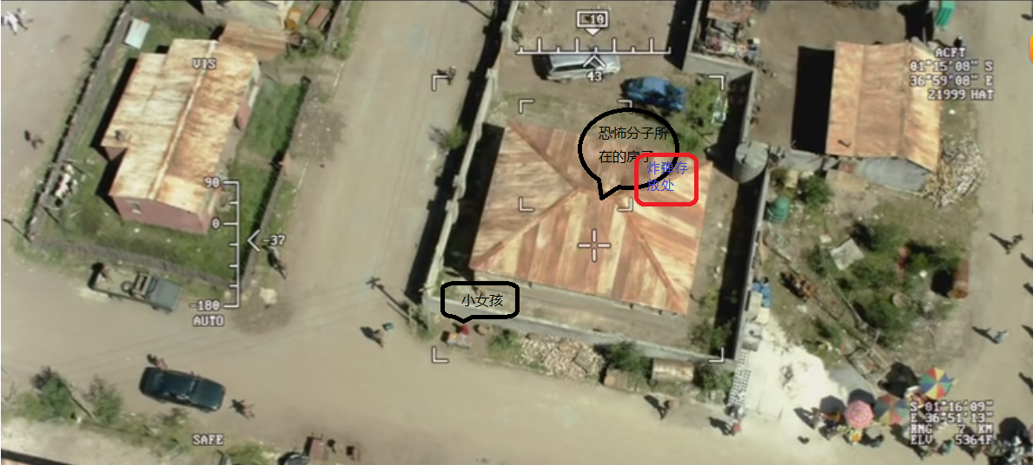
图一 定点清除情势图
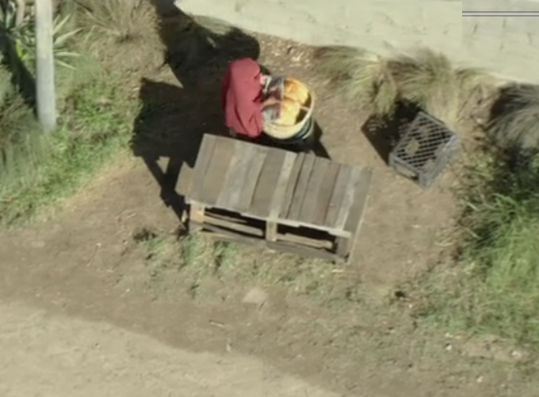
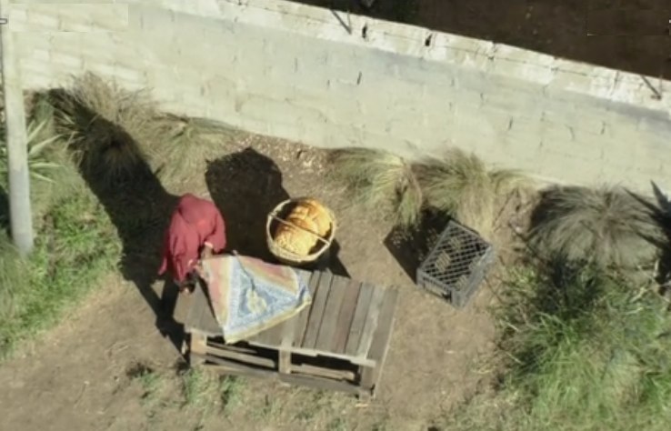图二 卖馕饼的小女孩



图三 无人机
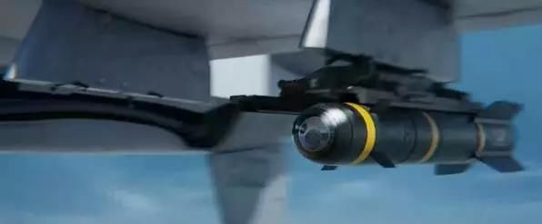
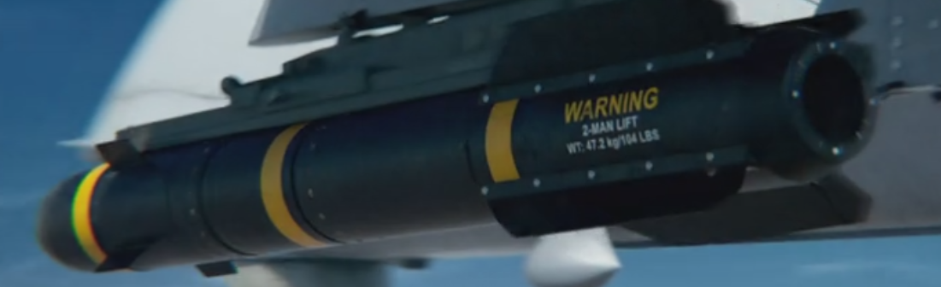
图四 地狱火导弹
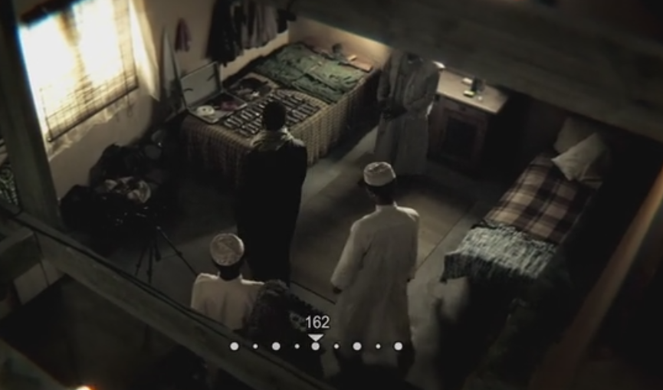
图五 屋内自杀式炸弹及人员

地面特工人员试图引导女孩离开，但行动失败。恐怖分子的袭击行动又迫在眉睫。为了避免更大的伤害，上校决定在尽力保证小女孩生命安全的前提下对恐怖分子发动袭击，由飞行高度在20000英尺的无人机以斜距22000英尺发射单枚地狱火AGM—114空地反坦克导弹（有关参数和详细介绍参见http://baike.sogou.com/v634603.htm?fromTitle=%E2%80%9C%E5%9C%B0%E7%8B%B1%E7%81%AB%E2%80%9D%E5%AF%BC%E5%BC%B9或其他资料），评估表明，如果瞄准图六中的红点所示位置，加上房内炸药，房内恐怖分子的致死率在100%，但仅导弹导致的小女孩的致死率也在65%~75%之间。
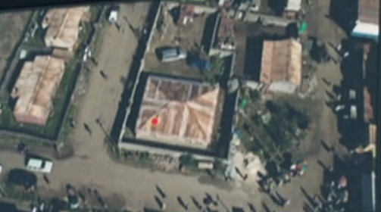
图六 假想的瞄准点
为了尽可能减少对小女孩的伤害，请你们通过数学建模，完成以下任务：
1.在房内红色方框（图一所示）外任选一点作为瞄准点发射导弹，使对小女孩的杀伤概率最小。评估小女孩和房内恐怖分子伤害情况。
2.如果确保对小女孩的杀伤概率不大于45%，选择对恐怖分子形成最大杀伤的瞄准位置（不限于房内）。
3.要求对恐怖分子的杀伤概率不小于95%，而对女孩的杀伤概率不大于45%，研究恰当的无人机飞行高度、发射参数以及最佳瞄准点的选择。
4.第一次攻击后，有恐怖分子幸存，上校决定瞄准幸存的恐怖分子（图七）再次发射一枚导弹，请你们评估小女孩二次伤害的致死概率。
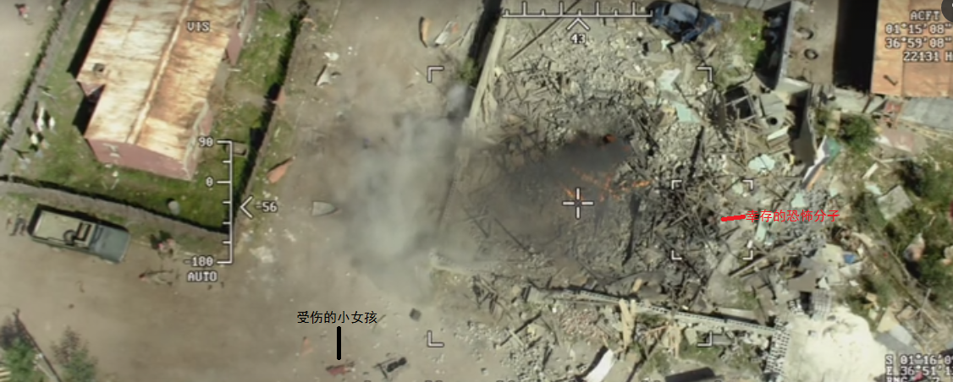

图七 受伤的小女孩与幸存的恐怖分子

